МБДОУ Вахтанский детский сад «Ёлочка»

Родительское собрание:
«Возрастные особенности детей 5-6 лет»
(старшая группа)

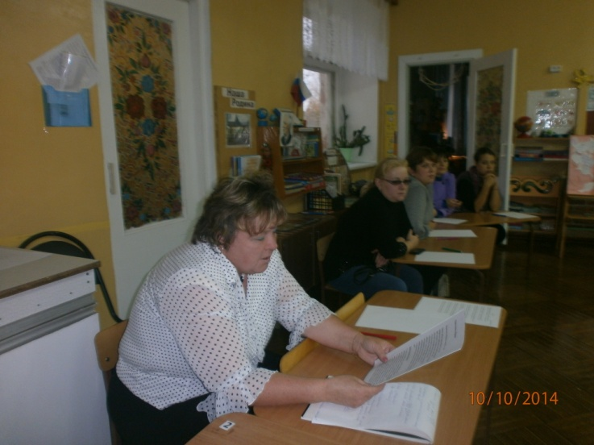

Подготовила и провела

Пономарёва

Людмила Павловна.

2014-2015 уч. г.

Родительское собрание в старшей группе
«Возрастные особенности детей 5-6 лет»

Цели: расширение контакта между педагогами и родителями; моделирование перспектив взаимодействия на новый учебный год; повышение педагогической культуры родителей.
Задачи: познакомить родителей с задачами и возрастными особенностями образовательной работы, задачами дошкольного учреждения на новый учебный год; обновить анкетные данные семей воспитанников; научить родителей наблюдать за ребенком, изучать его, видеть успехи и неудачи, стараться помочь ему развиваться в его собственном темпе.
Форма проведения: встреча.
Участники: воспитатель, родители.
План проведения
1. Вступительная часть.
2. Поздравление родителей с началом учебного года.
3. Показ презентации «Лето»
4. Выступление воспитателя «Возрастные особенности детей 5-6 лет.
5. Особенности образовательного процесса в старшей группе.
4. Ознакомление родителей с целями и задачами МДОУ на новый учебный год.
5. Выборы состава родительского комитета.
6. Разное.
Ход мероприятия
I. Подготовительный этап
1. Изготовление осенних листочков для игры .
2. Нарисовать на ватмане дерево и чемоданчик.
3. Подготовка анкет для родителей и памяток.
4. Разработка проекта решения родительского собрания.
II. Организационный этап
Родители заходят, рассаживаются произвольно. У каждого на столе фломастер, осенний листок, анкета.
Звучит музыка, помогающая снять усталость, настраивающая на совместную работу. Столы расположены полукругом. На мольберте — нарисованное дерево, на круглом столе приготовлен чемоданчик.
III. Вступительная часть

Воспитатель. Добрый вечер, уважаемые родители! Мы очень рады видеть вас в нашей уютной группе! Сегодня у нас праздник. Попробуйте догадаться какой. Нашим ребятам исполнилось 5 лет, они перешли в старшую группу детского сада! Давайте передадим им свои пожелания
Игра «Пожелание»
Родители встают в круг, воспитатель пускает по кругу мячик.
Ты катись, веселый мячик
Быстро-быстро по рукам.
У кого веселый мячик,
Тот пожелание скажет нам.

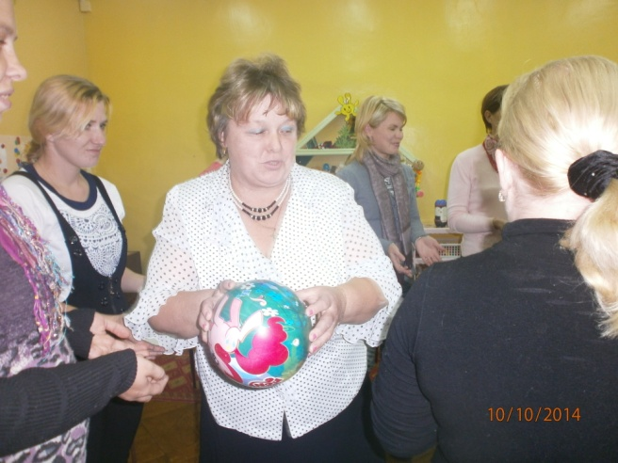

Воспитатель. Прошло весёлое лето и я хочу предложить Вам посмотреть презентацию о прекрасном времени года.

Выступление воспитателя: Возрастные особенности детей 5—6 лет
Вашему ребенку исполнилось 5 лет. Он превратился в фантазера, которому позавидует даже Андерсен. Малыш готов целый день воплощать свои фантазии в реальность. Он верит в чудеса и видит их повсюду. Это очень творческий, волнующий период в жизни вашего ребенка. Только от вас зависит, чтобы его нестандартное логическое мышление и воображение не угасли, развивались. Пусть в вашем доме будет место и для компьютерных игр и для сказок, выдуманных вашими детьми. Удачи вам!
Двигательные навыки
С пяти до шести лет у вашего ребенка еще значительнее сдвиги в усовершенствование моторики и силы. Скорость движений продолжает возрастать, заметно улучшается их координация. Теперь он уже может выполнять 2-3 вида двигательных навыков одновременно: бежать, ловить мяч, пританцовывать. Ребенок любит бегать, соревноваться. Может больше часа не отрываясь играть на улице в спортивные игры, бегать на расстояние до 200 м. Он учится кататься на коньках, лыжах, роликах, если еще не умел, то с легкостью может освоить плавание.
Эмоциональное развитие
У ребенка уже имеются собственные представления о красоте. Некоторые с удовольствием начинают слушать классическую музыку. Малыш учится выплескивать часть эмоций в своих любимых занятиях (рисование, танцы, игры и др.), и стремиться управлять ими, пытается сдерживать и скрывать свои чувства (но не всегда у него это может получаться.) Труднее всего детям удается справлять со своим страхом. Малышам могут сниться страшные сны. Он познает новые понятия: рождение, смерть, болезни, бедствия и они его очень волнуют.
Социальное развитие
С пяти ребенок уже четко знает свою половую принадлежность и даже в играх не хочет ее менять. В этом возраста в воспитание мальчика очень важное место отводиться отцу, а у девочек - маме. Папы учат сына быть мужественными, мамы дочек - женственными. Только заложенные в детстве эти качества гармонично приходят во взрослую жизнью. У малыша закладывается представления о роли противоположного пола в жизни. Дочь постигает роль мужчины через поведение отца, а мальчики - роль женщины, через общение с мамой. В этом возрасте уже следует рассказать в доступной для малыша форме о том, как он родился. Ребенок дорос до понимания такой тайны. Правильнее будет, если вы раскроите ему ее дома, иначе это сделают дети во дворе. После пяти лет отношения со сверстниками переходят в дружеские. Появляются первые друзья, обычно такого же пола. Большую часть времени он проводит с ними. Происходит некоторое отдаление от родителей. Ребенок уже безболезненно перенести недолгую разлуку с близкими.
Интеллектуальное развитие
К шести годам ребенок уже может не просто различать животных, но разделить их на диких и домашних. Может объединять предметы по различным признакам, находить между ними сходства и различия. После пяти лет малыш интересуется не только названиями предметов, но и тем из чего они сделаны. Он имеет собственное представление об окружающих его физических явлениях, может объяснить, что такое электричество, магнит Ребенок очень хорошо ориентируется в пространстве: на улице, в знакомых
помещениям, дома. Знает, где покупают игрушки, продукты, лекарства. Он пытается освоить алфавит и научиться чтению по слогам, а также продолжает совершенствовать письмо печатными буквами. Может считать (иногда до сотни), складывать и вычитать в пределах десяти.

Особенности поведения
Ребенок обо всем уже имеет собственное мнение. Может объяснить, кто и почему ему нравится или не нравится. Он наблюдателен. Его очень интересует все, что происходит вокруг. Он стремится отыскать причины и связи между различными явлениями. Малыш становится очень самостоятельным. Если он хочет чему-то научиться, то может заниматься новым интересным для него занятием более чем полчаса. Но переключать его на разные виды деятельности целенаправленно еще очень сложно. Ребенок применяет в играх свои новые знания, сам выдумывает сюжеты игр, с легкостью осваивает сложные игрушки -конструктор, компьютер). К шести годам он осваивает большинство необходимых навыков и совершенствует их прямо на глазах - становится более аккуратным, следит за своим внешним видом - прической, одеждой, помогает вам по хозяйству.
Творческое развитие
Пик творческого развития ребенка. Он творит, не уставая, едва проснувшись, превращая простой тюльпан в необыкновенный аленький цветочек, строит дома для инопланетян. Его очень привлекает живопись, может подолгу рассматривать картины и краски. С удовольствием рисует сам, пытается что-то срисовывать с картины и придумывать свой сюжет. В пять лет ребенок различными цветами выражает свои чувства по отношению к тому, что рисует. Считается, что детские рисунки - ключ к внутреннему миру малыша. Теперь уже он рисует человека уже таким, какой он есть на самом деле, детализируя лицо с глазами, чтобы он видел, с ушами, чтобы слышал, ртом, чтобы говорил и носом, чтобы нюхать. У нарисованного человечка появляется шея. На нем уже есть одежда, обувь и другие детали одежды. Чем больше у картинки сходства с настоящим человеком, тем развитее ваш ребенок и лучше подготовлен в школе.
Игра « Хвастовство». Родители пишут фломастером на осеннем листочке какое-либо качество или умение своего ребёнка (н-р-моя дочь Маша лучше всех завязывает шнурки). 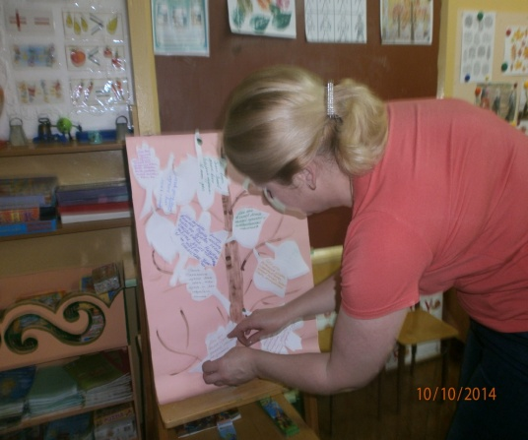
. Особенности образовательного процесса в старшей группе.
Сообщение воспитателя
Воспитатель рассказывает родителям о режиме дня, образовательных программах, по которым осуществляется педагогический процесс, задачах воспитания и обучения, об основных занятиях и видах детской деятельности (сетка занятий).

Воспитатель. Игра «Убеждение» 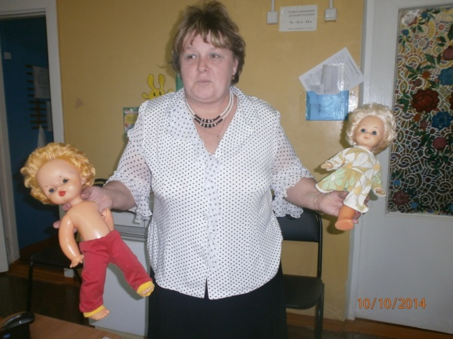

Ознакомление родителей с целями и задачами МБДОУ на новый учебный год.

Игра « Чемоданчик». ( Понадобится заранее вырезанный портфель из ватмана и маркеры двух цветов).
Воспитатель Я прошу Вас сложить в этот портфель те качества, которые как вы считаете, необходимы каждому нам в общении с Вашими детьми. Что бы Вы хотели изменить, добавить, пожелать каждому из педагогов. (Родители пишут качества, например: доброта, внимание и т.д.)
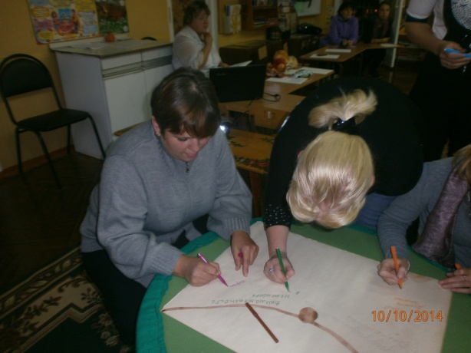
. Выборы нового состава родительского комитета
• Работа родительского комитета группы регламентируется документом «Положение о родительском комитете муниципального дошкольного образовательного учреждения».
• Следует коротко напомнить родителям о его функциях.
Родителям предлагается обсудить кандидатуры. Родительские голоса подсчитываются, оглашаются результаты, проходит обсуждение персонального состава родительского комитета группы. Прямым голосованием родительский комитет утверждается.

Анкета для родителей.

1 Считаете ли Вы необходимой совместную работу д/с и семьи _________
2. Какие проблемы воспитания ребенка Вы хотели бы обсудить с педагогами ДОУ?
________________________________________________________________________________________________________________________________________________
3. Испытываете ли Вы трудности в общения воспитателями?__________________
4. Каковы причины этих трудностей:
• недостаток знаний
• неумение вступать в диалог
• излишняя застенчивость, робость
• непонимание воспитателя
• другие________________________________-
5. Какие мероприятия вы могли бы провести для своих детей совместно с воспитателями? ____________________________________________________________________________________________________________________________________________
6. Готовы ли вы участвовать в мероприятиях которые предлагает коллектив ДОУ?_________________________________________________________________
7. Оправдались ли ваши ожидания от сегодняшней встречи?
________________________________________________________________________
Воспитатель. В обмен на анкеты мы предлагаем Вам памятки (зачитываются в слух)

Памятка
- Коллектив – это тоже семья. Укрепляйте мир нашей семьи добрыми мыслями, добрыми словами, добрыми делами.
- Быть всегда доброжелательным. Дружелюбие-основа вашего здоровья.
- Жить легко, просто и радостно. Видеть во всем положительное.
- Быть добрым и честным. Помните, что добро, сделанное вами, всегда вернется к вам многократно увеличенным.
- Быть всегда в равновесии, сдерживая отрицательные эмоции.
- Не создавайте конфликтных ситуаций.
- Выходить из конфликтных ситуаций с достоинством и юмором.
- Любить ребенка таким, каков он есть.
- Уважать в каждом ребенке личность.
- Когда ребенок разговаривает с вами, слушайте его внимательно. Не скупитесь на похвалу.
- Замечать не недостатки ребенка, а динамику его развития.
- Хвалить, поощрять, одобрять, создавая положительную эмоциональную атмосферу.

Игра « Волшебный клубочек» Предлагаю каждому из Вас намотать на палец нить и ответить на вопрос : Каким качеством Вы хотите наградить своего ребенка или воспитать в нем? Чего, по вашему мнению, не хватает вашему ребенку? ( Каждый наматывает нить и называет качества, последней говорит свои пожелания воспитатель) Воспитатель: Наш клубочек волшебный и нить, что связала нас между собой тоже волшебная, мы ее сейчас сложим в конверт и она будет храниться до выпуска в школу. Я уверена, что все Ваши пожелания исполнятся, ведь слово имеет свойство материализоваться.

Всего доброго. Спасибо за сотрудничество!

Решение родительского собрания:
1. Установить график проведения групповых родительских собраний — 1 раз в квартал. Время начала родительского собрания — 16.00.

2. Утвердить родительский комитет в следующем составе: Коптева; Комарова ; Никишова О.В; Баранова В. Г.

3. Принять к сведению выступления воспитателя.
4. Педагогам и родителям осуществлять взаимодействие друг с другом, стремясь к выполнению главной задачи — созданию благоприятных условий для образования детей в сложившемся коллективе
5. По возможности обновить игровой материал в группе.

Решение родительского собрания:

1. Установить график проведения групповых родительских собраний — 1 раз в квартал. Время начала родительского собрания — 16.00.

2. Утвердить родительский комитет в следующем составе: Коптева; Комарова ; Никишова О.В; Баранова В. Г.

4. Принять к сведению выступления воспитателя.
5. Педагогам и родителям осуществлять взаимодействие друг с другом, стремясь к выполнению главной задачи — созданию благоприятных условий для образования детей в сложившемся коллективе
6. По возможности обновить игровой материал в группе.
Контактный телефон воспитателя Пономарёвой Л.П.
89159442761

